ПРОТОКОЛ №3
заседания ГМО учителей биологии
Тема: «Применение разнообразных педагогических технологий на уроках биологии как инструмент развития функциональной грамотности»

Дата: 25.02.2022
Участники: 11 чел.
Рассматриваемые вопросы:

1. Результативность участия в предметных олимпиадах регионального уровня по экологии, биологии.
2. Внедрение ФГОС третьего поколения.
3. Педагогические технологии на уроках биологии при формировании функциональной грамотности.
4. Использование и разработка заданий по типу PISA, применение в курсе биологии.
5. Подготовка учащихся к ОГЭ и ЕГЭ, ВПР.
6. Участие в научно-практических конференциях школьников.
7. Разное

Выступали: Биканова Н. В. по вопросам 1,2,3,4,5,6. Коровина А.А., Назарова Э.А. Туманян Я.Р. по вопросам 3,4,5.
Решили:
- принять к сведению результаты участия в региональных этапах ВсОШ по биологии, экологии;
- принять к сведению, готовиться к внедрению ФГОС третьего поколения (в 5 кл.);
- уделить повышенное внимание по формированию практических навыков при обучении биологии при развитии функциональной грамотности;
- продолжать подготовку учащихся по формированию достаточного уровня функциональной грамотности;
- принять к сведению и опубликовать опыт педагогов ОУ по развитию функциональной грамотности в сборнике работ:
1.Бикановой Н.В. «Формирование функциональной грамотности учащихся на уроках биологии при организации лабораторного практикума. Из опыта работы»
2. Коровиной А.А. «Приёмы организации и проведения лабораторных работ при изучении биологии в 10 классе на базовом уровне»
3. Назаровой Э.А. «Использование цифровых инструментов при проведении лабораторного практикума»
4. Туманян Я.Р. «Развитие у учащихся 10 классов навыков проведения лабораторного практикума по биологии профильный уровень»
- принять активное участие в Муниципальных НПК 21-22 г.г.
- Создать жюри для экспертной оценки проектных работ участников НПК школьников в 2021-2022 г.г. Включить в состав жюри учителей биологии: Биканову Н.В. (ОУ №1), Казымову Л.Н. (ОУ №2), Удалову И.В. (ОУ№3), Кошенкову Е.А. (ОУ№5), Туманян Я.Р. (ОУ №6), Егорову С.В (ОУ №7)Назарову Э.А. (ОУ №8), Филиппову М.В. (ОУ №9), Коровину А.А. (ОУ №11), Шахалову О.В. («Дубна»), Лепунову С.А. (ЧОУ «Юна»), Горбачук В.А. (ЧОУ «Одигитрия»)

Руководитель ГМО Биканова Н.В.

Отчёт – презентация (25.02.2022)

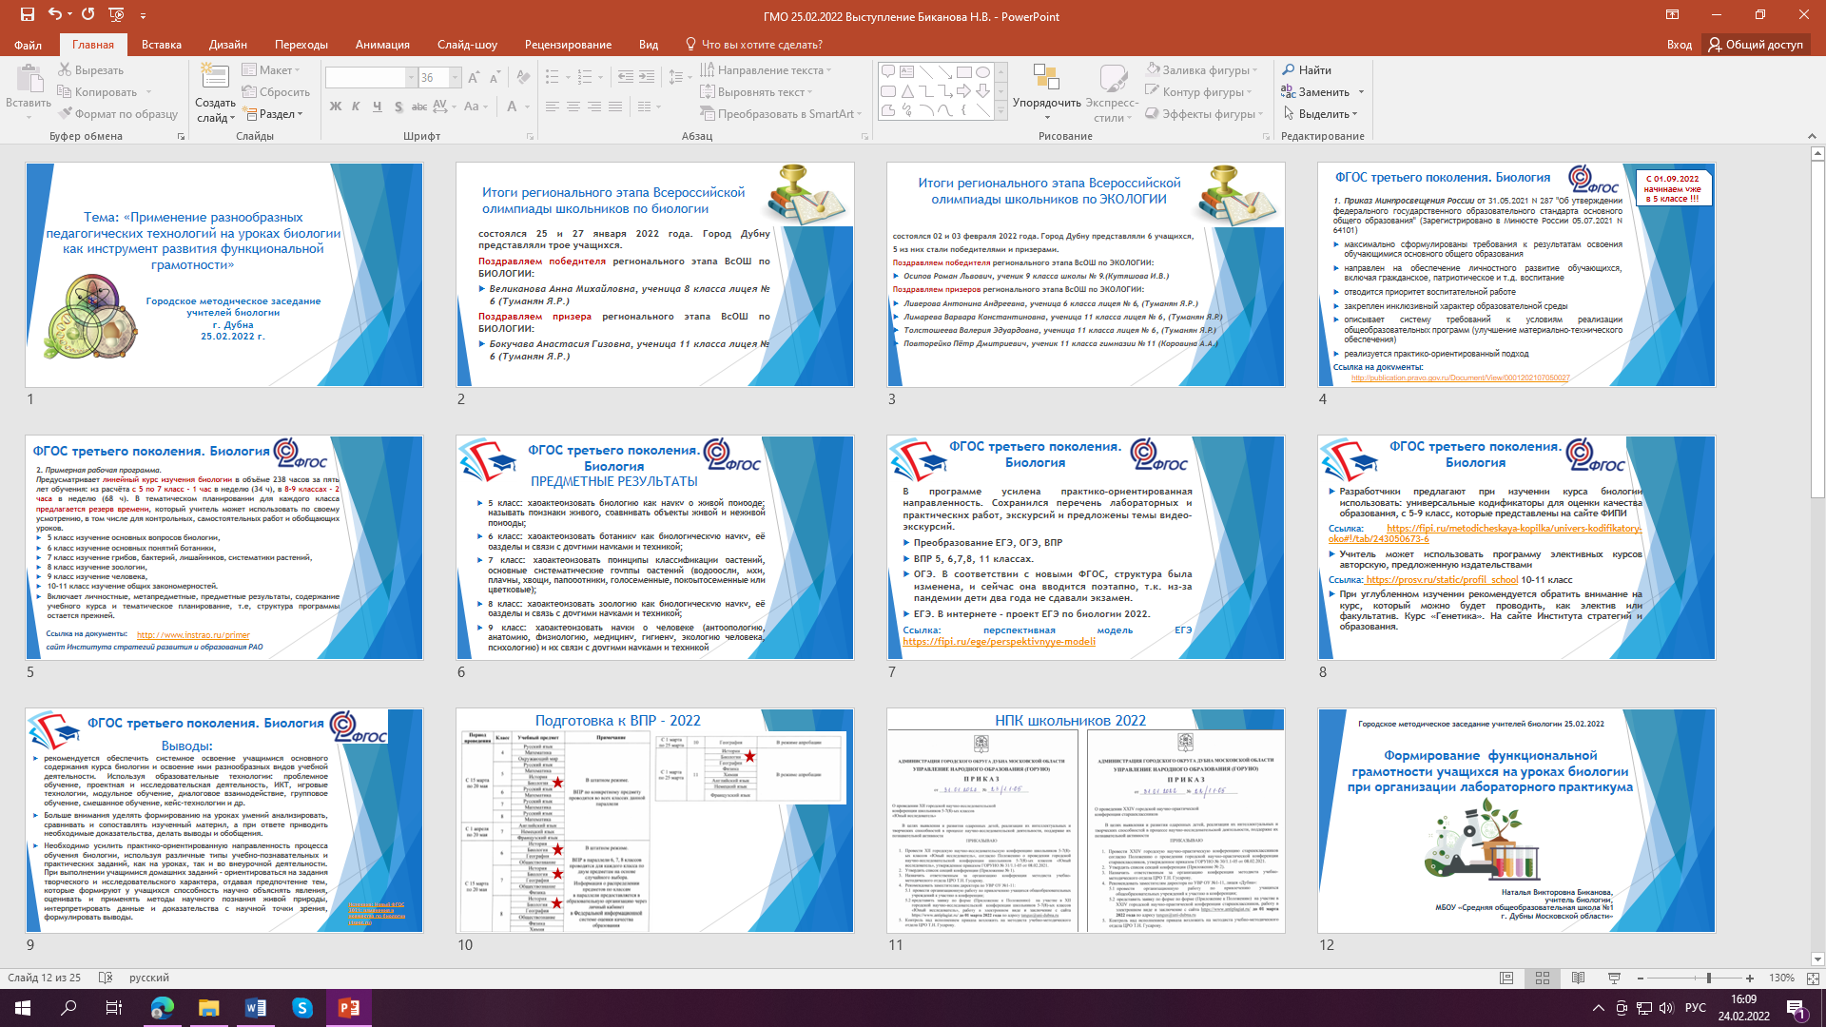

Отчёт о видеоконференции заседания ГМО биологии

